2020中国（北京）国际精品陶瓷展览会
作品报名表
编号：
作者姓名 |  |  | 性别 |  |  |  |  | 贴个人照片
出生年月 |  |  | 籍贯
职称 |  |  | 学历
荣誉称号
工作单位
手机 |  |  | 电子邮箱
通讯地址
个人简历（100字以内）
作品名称 |  |  |  | 规格（长宽高）
作品简介
（100字左右）
（图片要求：精度300dpi, 大小5mb以上）

贴作品照片（可附件）
作品是否报名参加“大地奖”中国陶瓷创新与设计大赛：
作品是否销售： |  | 底价： |  |  |  | 建议市场价：
作者签名：

美术作品信息收集表
作品名称
权利归属方式 | 个人作品□ 法人作品□ 职务作品□  委托作品□ 合作作品□
创作完成时间 | 年 月 日
创作完成地点 | 省 市
发表状态 | 是否已发表 | 是□ 否□
 | 首次发表时间 | 年 月 日
 | 首次发表地点 | 省 市
 | 首次发表方式 | 展览□ 网络□ 销售□ 出版□ 其他
是否有工作单位 | 有□ 单位名称： 无□
作品简介 | （建议150字左右）
联系方式 | 联系人姓名
 | E-mail
 | 电话
 | 手机
 | 地址
另提供的电子文件 | ·首次登记的个人需提供注册确认书（签字）、身份证正反面照片、手持身份证正面照片  ·首次登记的企业需提供注册确认书（盖章）、营业执照扫描件（盖章）  （2019、2020年已办理过版权登记的，不需要提供）
 | 作品彩图（JPG格式）

版权登记系统用户注册确认书

本单位（个人）确认：在“广东省版权登记系统”系实名注册，所提供证件及填报的相关信息真实有效，以注册成功的用户名登录系统的各项操作均属本单位（个人）行为。
本单位（个人）确认所申请的作品权利归本单位（个人）所有，保证提交的文件真实、合法。如有剽窃抄袭他人的作品等侵犯他人著作权的行为、所提交的文件不真实或不合法、作品的内容违反国家有关法律法规的规定等情形，本单位（个人）愿承担一切法律责任。
特此确认。
单位（个人）签章：
年 月 日

注册广东省版权登记系统所需文件

个人（示例）：
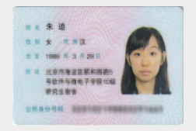
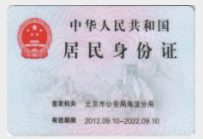
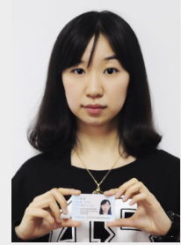
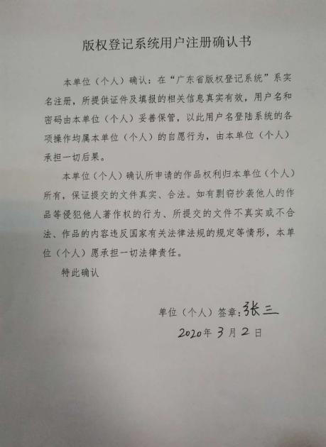

企业（示例）：
